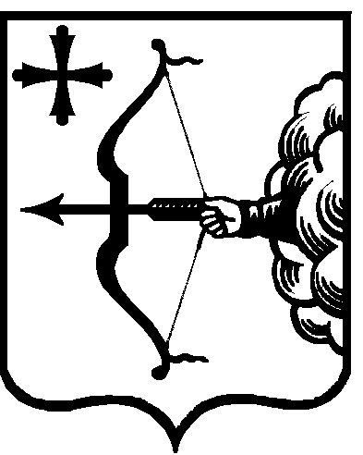

|  |  |  |  |
| --- | --- | --- | --- |
| ПРАВИТЕЛЬСТВО КИРОВСКОЙ ОБЛАСТИ  ПОСТАНОВЛЕНИЕ | | | |
| 09.07.2021 | |  | № | 352-П |
| г. Киров | | | | |

**О внесении изменений в постановление Правительства  
Кировской области от 26.12.2019 № 724-П**

Правительство Кировской области ПОСТАНОВЛЯЕТ:

1. Внести изменения в постановление Правительства Кировской области от 26.12.2019 № 724-П «О формировании, предоставлении и распределении субсидий местным бюджетам из областного бюджета», утвердив изменения в Правилах, устанавливающих общие требования к формированию, предоставлению и распределению субсидий местным бюджетам из областного бюджета, согласно приложению.

2. Настоящее постановление вступает в силу после его официального опубликования.

Председатель Правительства

Кировской области А.А. Чурин